BTS Services informatiques aux organisations SESSION 2026
ANNEXE VII-1-B : Fiche descriptive de réalisation professionnelle (recto)
Épreuve E6 - Conception et développement d’applications (option SLAM)

DESCRIPTION D’UNE RÉALISATION PROFESSIONNELLE |  |  | N° réalisation : 2
Nom, prénom : MOTTNER ALEXIS |  | N° candidat : 02302823558
Épreuve ponctuelle | Contrôle en cours de formation | Date : 05 / 05 / 2026

Organisation support de la réalisation professionnelle Delle formation

Intitulé de la réalisation professionnelle Application d’analyse des licences NX

Période de réalisation : 2025-2026 Lieu : Delle

Modalité : Seul(e) En équipe

Compétences travaillées
Concevoir et développer une solution applicative
Assurer la maintenance corrective ou évolutive d’une solution applicative
Gérer les données
Conditions de réalisation (ressources fournies, résultats attendus)

Ressources fournies :

- Indications particulières aux besoins
Résultat Attendus :
- Application fonctionnelle pour fin août 2026.
- Cahier des charges
- Modélisation de la base de données, de l’application, et des interfaces homme-machines (IHM).

Description des ressources documentaires, matérielles et logicielles utilisées

1) Système de Gestion de Base de Données (SGBD)

- PHPMyAdmin 5.2.3 : https://docs.phpmyadmin.net/en/latest/
- MySQL 8.0.46 : https://dev.mysql.com/doc/relnotes/mysql/8.0/en

2) Environnements de Développements et Ouitls

IDEs et Editeurs
- VSCode : Utilisé pour le développement Powershell
Gestion de version et collaboration
- Github : https://git-scm.com/docs/git

3) Serveur local interne

Serveur local interne sur mon pc.

4) Terminaux

Ordinateur Windows : Utilisé pour le lancement de l’application en batch (raccourci).

Modalités d’accès aux productions et à leur documentation

Lien Github : https://github.com/WolfByteDakito/stat_nx

BTS Services informatiques aux organisations SESSION 2026
ANNEXE VII-1-B : Fiche descriptive de réalisation professionnelle
(verso, éventuellement pages suivantes)
Épreuve E6 - Conception et développement d’applications (option SLAM)

Descriptif de la réalisation professionnelle, y compris les productions réalisées et schémas explicatifs
1) Contexte

Dans un environnement professionnel, notamment dans un contexte industriel et international, l’utilisation de logiciels de conception comme NX repose sur un système de licences partagées entre plusieurs utilisateurs, machines et pays. Ces licences étant limitées et coûteuses, il est important de pouvoir suivre leur utilisation de manière précise.
Actuellement, le suivi de ces licences est insuffisant ou peu exploitable, ce qui rend difficile l’analyse de leur utilisation réelle. Il est donc compliqué d’identifier les utilisateurs les plus consommateurs, les périodes de forte utilisation ou encore de vérifier si le nombre de licences est adapté aux besoins.
L’objectif de cette application est donc de mettre en place un système automatisé permettant de collecter, stocker et analyser les données d’utilisation des licences NX afin d’optimiser leur gestion et d’aider à la prise de décision.

2) Domaine étudier

Ce projet s’inscrit dans le domaine de la gestion des ressources informatiques. Plus précisément, il concerne la gestion des licences logicielles, qui consiste à suivre et optimiser l’utilisation des logiciels au sein d’une organisation.
Il fait également intervenir le domaine de l’analyse de données, puisque les informations collectées doivent être exploitées afin de produire des statistiques pertinentes (par utilisateur, machine ou pays).
Le projet mobilise aussi des compétences en bases de données, avec le stockage structuré des informations dans une base SQL, permettant ensuite de réaliser des requêtes et des analyses.
Enfin, il s’inscrit dans le domaine de l’automatisation système, grâce à l’utilisation de scripts PowerShell permettant d’interroger automatiquement le serveur de licences à intervalles réguliers.

3) Fonctionnement du système

Le système repose sur un processus automatisé en plusieurs étapes.
Dans un premier temps, un script PowerShell est exécuté à intervalle régulier, généralement via une tâche planifiée. Ce script interroge le serveur de licences NX afin de récupérer les informations liées à l’utilisation des licences.
Ensuite, les données récupérées sont analysées. Cette étape consiste à extraire les informations utiles telles que le nom du poste, le nom de l’utilisateur, la date et l’heure d’utilisation ainsi que le nom de la licence utilisée.
Une fois les données traitées, elles sont enregistrées dans une base de données SQL. Chaque utilisation de licence correspond à un enregistrement structuré dans la base.
Les données stockées peuvent ensuite être exploitées pour produire des analyses et des statistiques. Il est par exemple possible de suivre l’utilisation des licences par utilisateur, par machine ou par pays, ou encore d’observer les variations d’utilisation sur une période donnée.
Enfin, une fonctionnalité optionnelle permet d’exporter les données au format CSV afin de faciliter leur exploitation dans des outils externes comme Excel ou pour la création de rapports.

4) Modèle entité-association

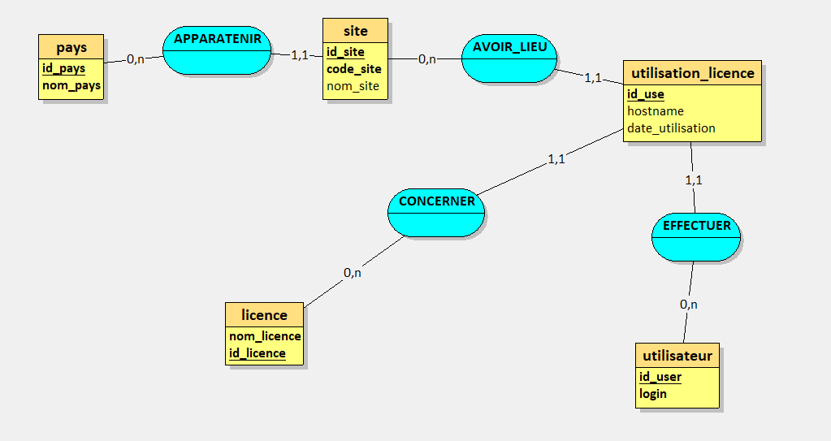

5) Modèle UML de base de données

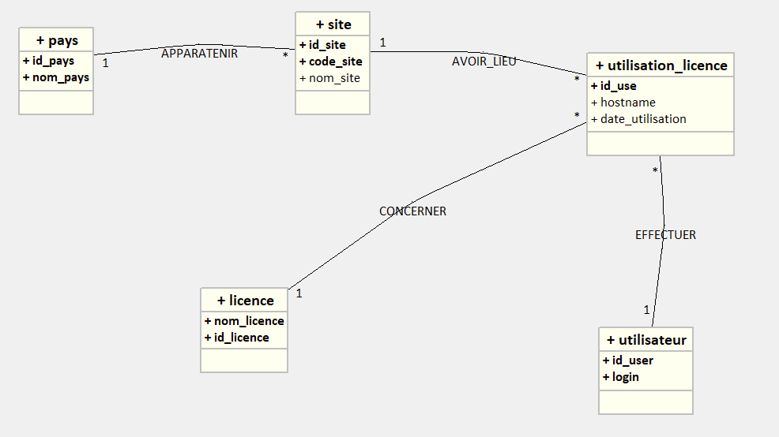

6) Modèle MLD

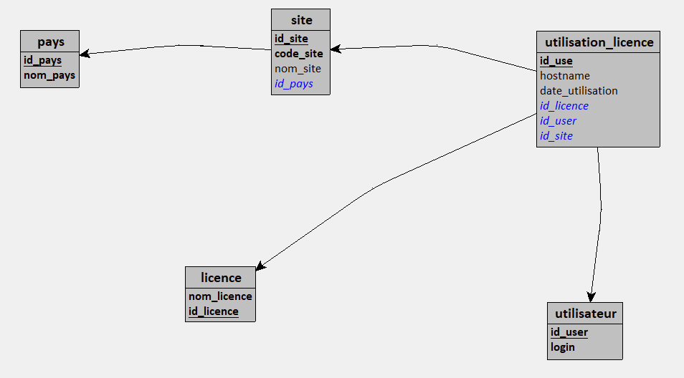

7) Modélisation IHM

Pour mon application, c’est une simple interface pour analyser et rechercher des licences sur une période donnée.
Maquette principale de l’application :

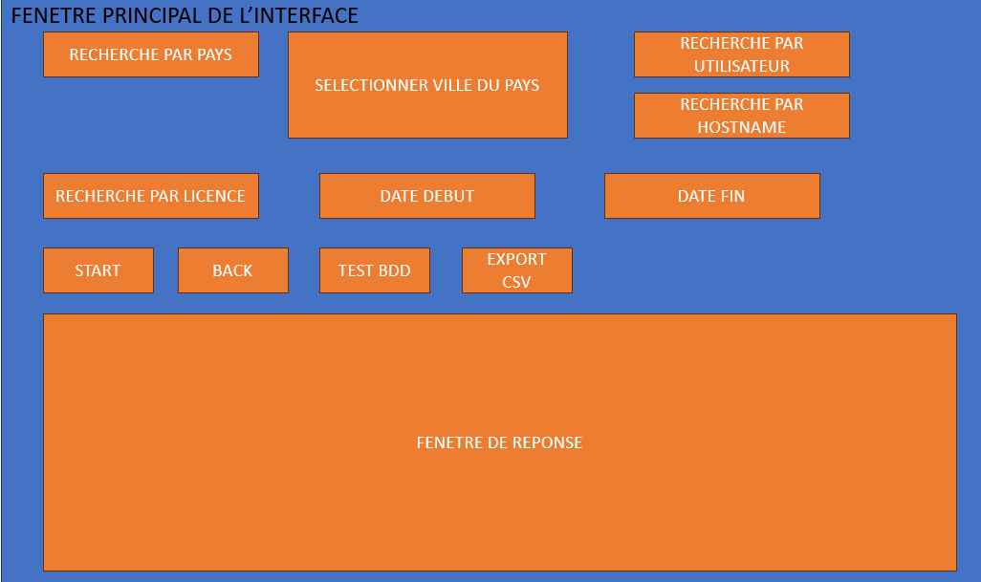

Ainsi, voici l’interface homme-machine (IHM) de la structure principale de l’application. Elle comprend un vaste choix de recherche pour détailler au mieux les lignes rechercher et pouvoir analyser sur une période définie par date de début et date de fin le nombre d’utilisation des licences.

Page de l’application :

Dans le cadre de ce projet, il n’y a pas de page de connexion, car il est interne à l’entreprise et que seuls mes responsables et moi-même y avons accès. Pour cette démonstration, j’ai récupéré le projet et recréé moi-même de fausses données. Les données que vous observerez dans le document sont fictives. Également, les recherches effectuées doivent obligatoirement porter sur une période définie.
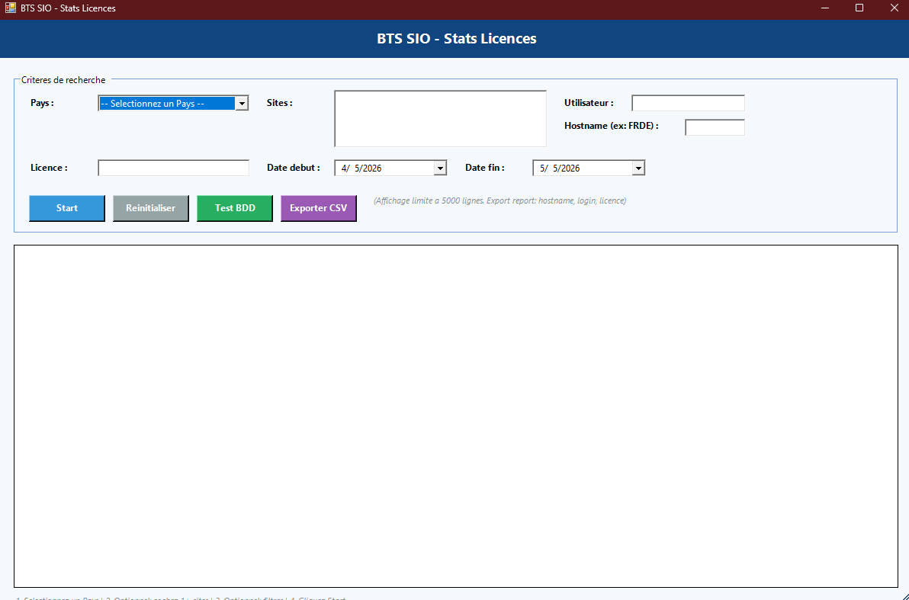

L’utilisateur peut interagir avec toutes les cases de disponibles.
Voici plusieurs exemples de recherches :

Rechercher sans rien indiquer
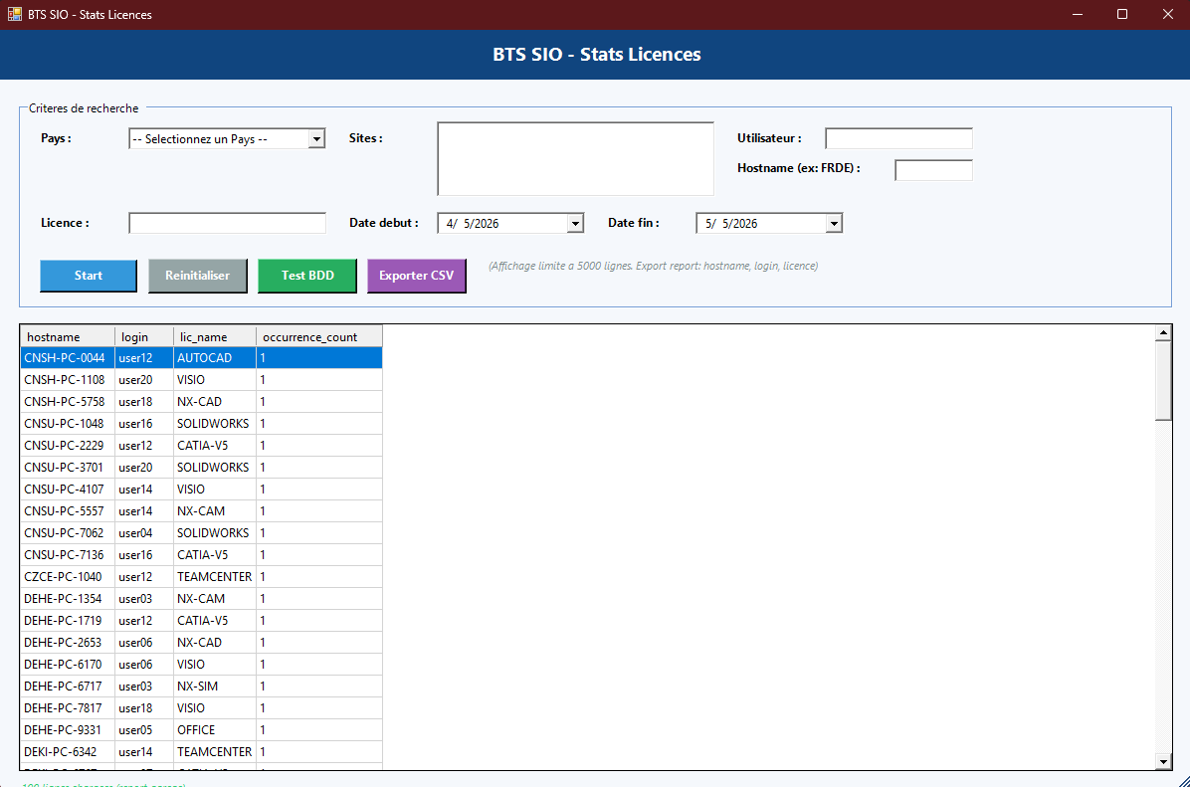

Il renvoi toutes les données trouvées.

Recherche par pays
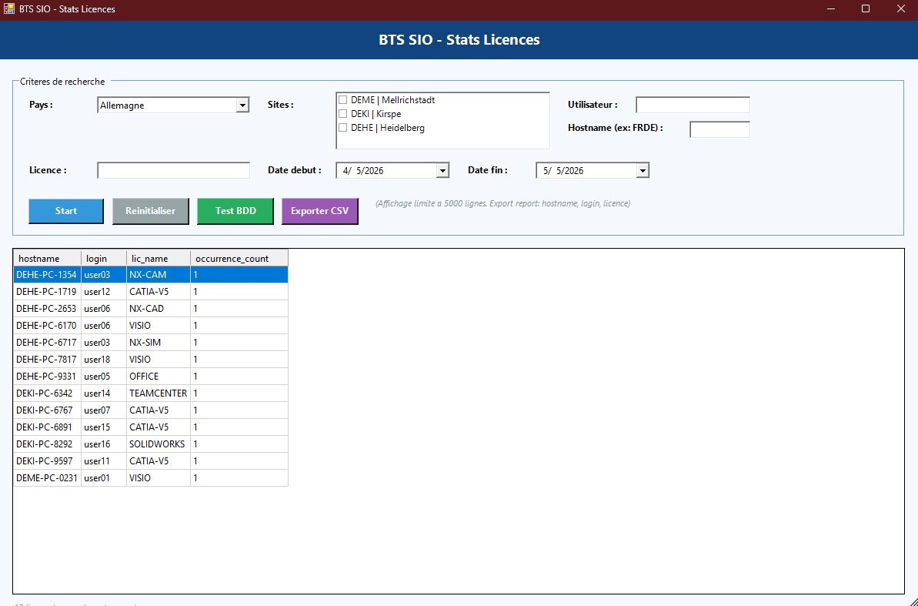

Il affiche toutes les licences retrouvées dans un pays.
Recherche par pays dans une ville spécifique
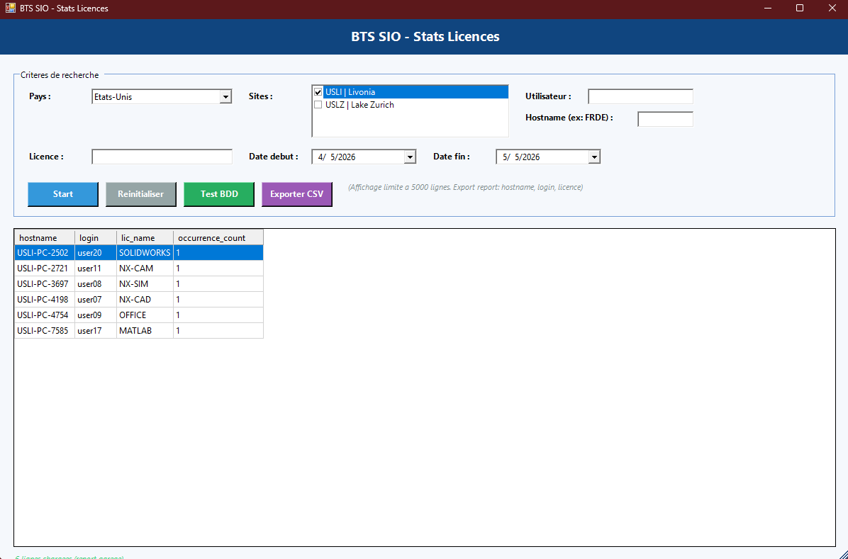

On retrouve les licences utiliser sur le site de Livonia au Etats-Unis.

Recherche par utilisateur
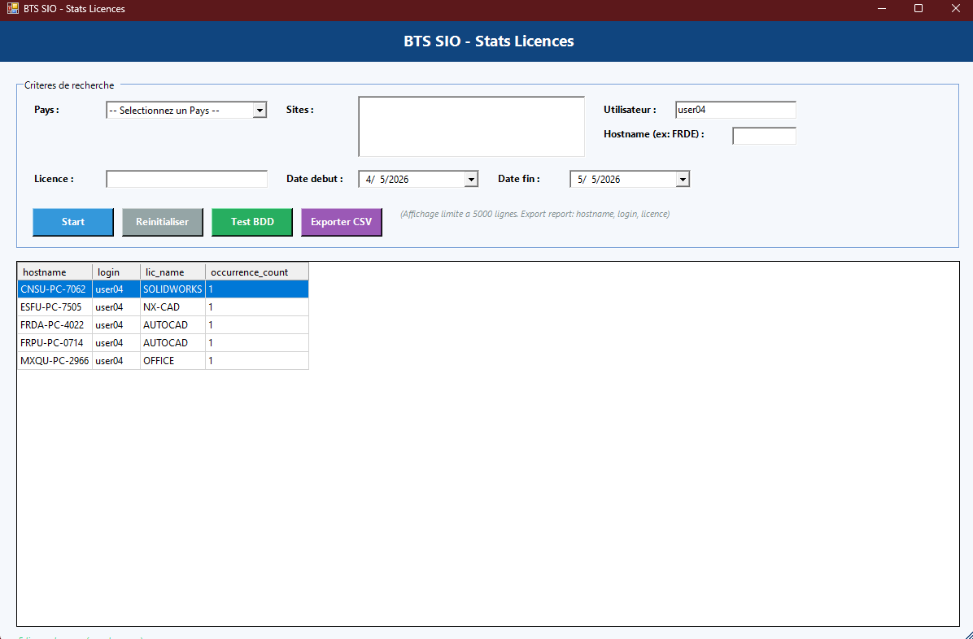

Affiche les licences utiliser par l’utilisateur 04.
Recherche par nom de pc abrégée
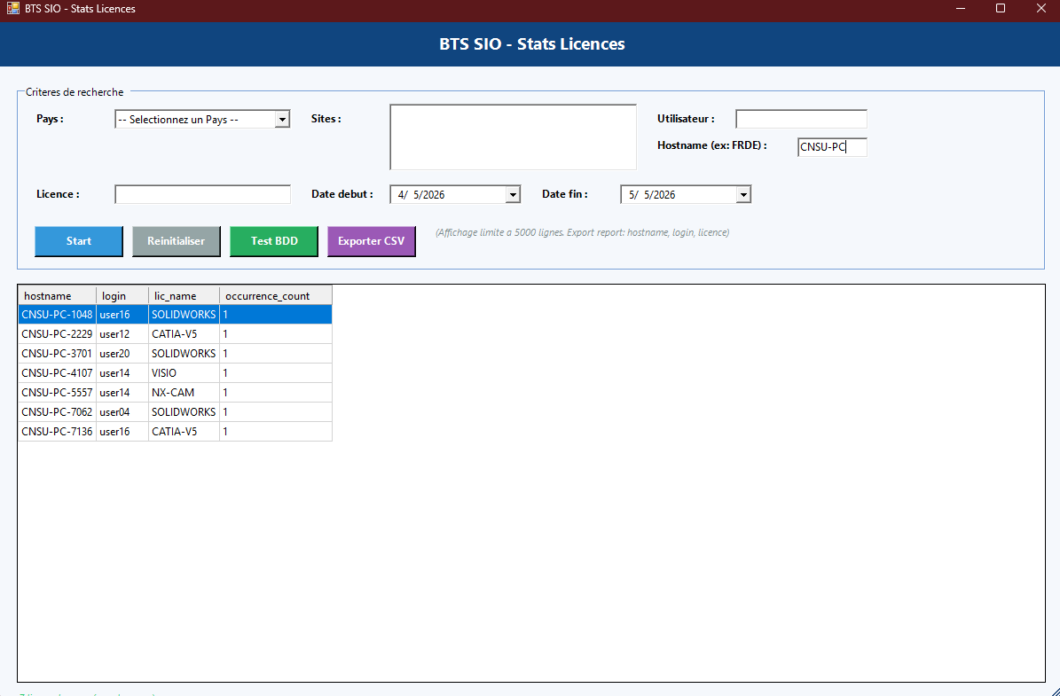

On retrouve tous les pcs qui utilise une licence en Chine.

Recherche par nom de licence
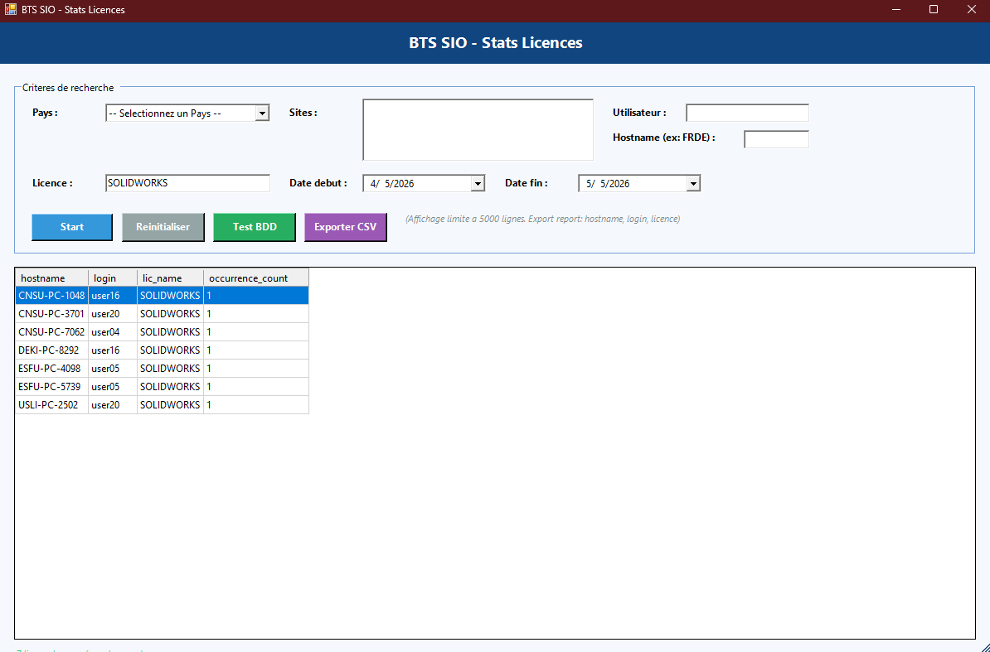

Voici tous les actifs de l’entreprise qui utilise la licence SOLIDWORKS.
Vue test connexion BDD
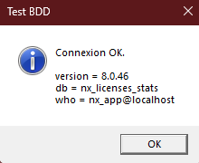

En référence aux conditions de réalisation et ressources nécessaires du bloc « Conception et développement d'applications » prévues dans le référentiel de certification du BTS SIO.
Les réalisations professionnelles sont élaborées dans un environnement technologique conforme à l’annexe II.E du référentiel du BTS SIO.
Conformément au référentiel du BTS SIO « Dans tous les cas, les candidats doivent se munir des outils et ressources techniques nécessaires au déroulement de l’épreuve. Ils sont seuls responsables de la disponibilité et de la mise en œuvre de ces outils et ressources. La circulaire nationale d’organisation précise les conditions matérielles de déroulement des interrogations et les pénalités à appliquer aux candidats qui ne se seraient pas munis des éléments nécessaires au déroulement de l’épreuve. ». Les éléments peuvent être un identifiant, un mot de passe, une adresse réticulaire (URL) d’un espace de stockage et de la présentation de l’organisation du stockage.
Lien vers la documentation complète, précisant et décrivant, si cela n’a été fait au verso de la fiche, la réalisation professionnelle, par exemples service fourni par la réalisation, interfaces utilisateurs, description des classes ou de la base de données.

